Для того, чтобы воспитание могло создать для человека вторую природу, необходимо, чтобы идеи этого воспитания переходили в убеждения воспитанников, убеждения в привычки, а привычки в наклонности.
К Д. Ушинский
РЕКОМЕНДАЦИИ РОДИТЕЛЯМ О ПРАВИЛАХ ПОВЕДЕНИЯ ДЕТЕЙ
Дети проводят большое количество времени в дошкольном учреждении, и родителям очень важно проводить беседы с детьми дома о правилах поведения в детском саду. Правила можно рассказать ребёнку в игровой форме или прочитав поучительную сказку.

Побеседуйте с ребенком на следующие темы:

-«Опасные предметы дома и в детском саду».
Дать детям сведения об опасных вещах (колющих и режущих предметах, электроприборах и кранах, лекарственных веществах и химикатах).

-«Опасные ситуации дома и в детском саду».
Рассказывайте детям об опасностях, подстерегающих их при неправильном поведении в доме (лифт, лестница, балкон). В детском саду (лестница, прогулка, активные игры). Постарайтесь убедить ребёнка в необходимости быть осторожными.
-«Если ты заболел».
Объясняйте детям, как важно следить за своим состоянием здоровья. Добивайтесь, чтобы дети в случае необходимости обращались к взрослым за помощью
Каждому родителю хочется, чтобы ребенок в детском дошкольном учреждении пребывал в безопасности. Однако это будет невозможно, если дети не поймут, как правильно вести себя в группе
Расскажите ребенку, как нужно вести себя в детском саду:
- во время прогулки:
быть внимательным, аккуратно кататься с горки, не кидать снег в других детей, не убегать от воспитателя, не облизывать столбы веранды, спортивные снаряды на участке.
-во время занятий:
правильно сидеть на стуле, чтобы не подвернуть ногу, не вскакивать быстро из-за стола, не толкать детей, не бегать по группе, внимательно слушать воспитателя
-во время игр: Запрещается кидать друг в друга игрушками, мячами, кубиками и другими предметами. Нельзя толкаться
Нельзя мешать другим участникам.
Почитайте и обсудите с детьми:
- Сказки «Волк и семеро козлят», «Маша и медведь», «Три медведя», «Колобок»- это научит детей при необходимости избегать ситуаций, аналогичных той, в которую попали герои из сказки. Будет способствовать осознанному выполнению правил безопасного поведения.

Поиграйте с ребёнком:
-Игра «неправильный поступок»- возьмите две любимых игрушки ребёнка, одну оставьте у себя другую отдайте ему, предложите от лица Вашей игрушки определённую ситуацию с плохим концом, например, «Зайчик повредил лапку». Спросите игрушку в руках ребёнка, почему это произошло? Как помочь зайчику? Как правильно нужно себя вести? и т.д.

Культурные люди всегда происходят из культурных семей.
Каким бы ни был детский сад, именно родители являются главными авторитетами для ребенка, именно они несут главную ответственность за его воспитание.
Не подавайте плохого примера, и малыш будет учиться только хорошему.

МУНИЦИПАЛЬНОЕ АВТОНОМНОЕ ДОШКОЛЬНОЕ ОБРАЗОВАТЕЛЬНОЕ УЧРЕЖДЕНИЕ ДЕСТКИЙ САД №100 «Гулливер»

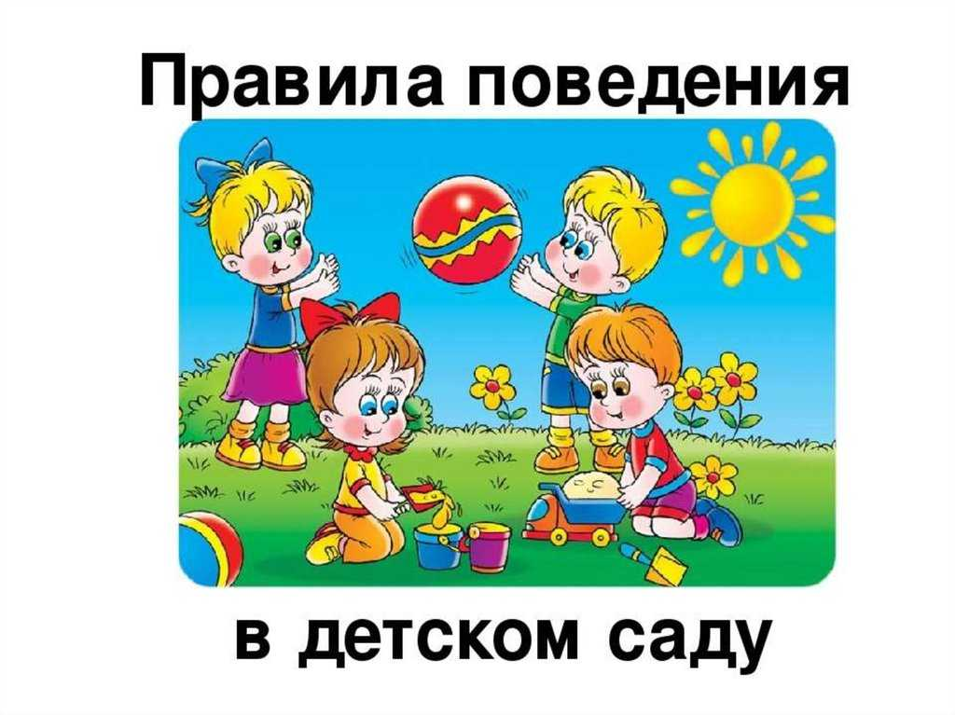
Памятка для родителей

Челябинск, 2024

